

《可编程逻辑控制器及应用》

实验报告

实 验 名 自锁互锁逻辑实验

学 院 计算机与信息科学学院

专 业 自动化

班 级 2021级1班

学 号 222021321132005

姓 名 贾博方

指 导 教 师 张建成

成 绩

2022年12月11日

1. 实验目的

用PLC构成三层电梯控制系统。

1.熟悉PLC实验平台;

2.掌握定时器和计数器的功能和基本应用

3.进一步理解PLC的组成、工作原理及基本的指令功能；

4.进一步熟悉实验环境、掌握PLC软件的使用方法；

1. 实验设备

在PLC实验室环境下使用下述设备：

1. 台式计算机：在Windows XP视窗操作系统下运行AB-PLC通讯软件RSLinx和AB-PLC编程软件RSLogix500；

2. 可编程控制器：Rockwell MicroLogix1500系列的1764-24BWA；

3. PLC实验箱：PLC II型实验箱。

1. 实验内容

按下复位按钮后，限位开关SQ1有信号，电梯在一层等待，1楼指示灯亮，此时按下一楼内选S1按钮或者U1按钮均不响应，按下其它楼层信号如2楼内选SQ2或者U2和D2以及3楼内选S3或者D3均亮起响应指示灯，同理2楼3楼也一样，电梯每到达响应楼层，响应楼层指示灯亮，内选信号灯灭，

1. 实验过程
2. 三层电梯的实验面板

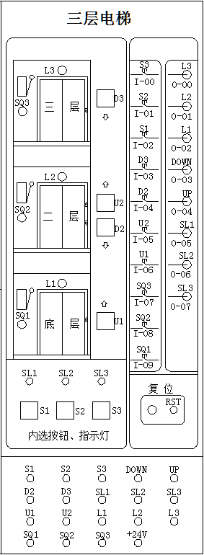

1. 输入/输出接线I/O列表

|  |  |  |  |  |  |  |  |  |  |  |  |
| --- | --- | --- | --- | --- | --- | --- | --- | --- | --- | --- | --- |
| I/O表 | | | | | | | | | | | |
| 输入 | 内选S1 | 内选S2 | 内选S3 | D3 | D2 | U2 | U1 | SQ1 | SQ2 | SQ3 | RST |
| PLC | I-00 | I-01 | I-02 | I-03 | I-04 | I-05 | I-06 | I-07 | I-08 | I-09 | I-10 |
| 输出 | L1 | L2 | L3 | DOWN | UP | SL1 | SL2 | SL3 |  |  |  |
| PLC | O-00 | O-01 | O-02 | O-03 | O-04 | O-05 | O-06 | O-07 |  |  |  |

1. 硬件接线图

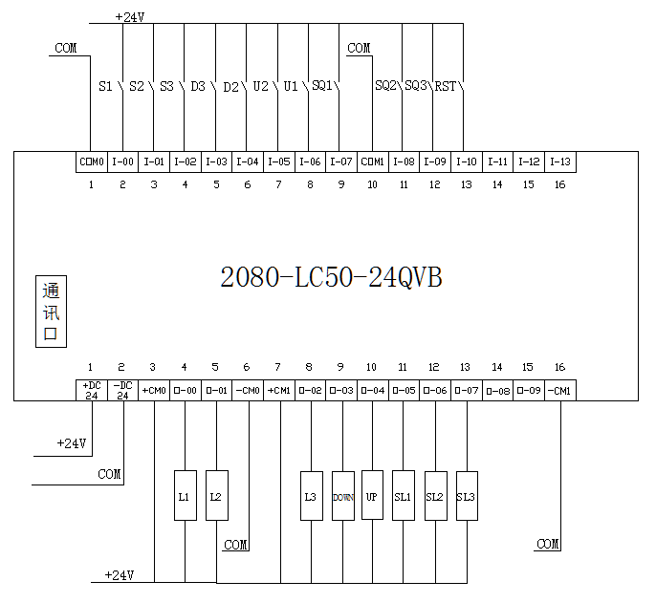

1. PLC程序设计

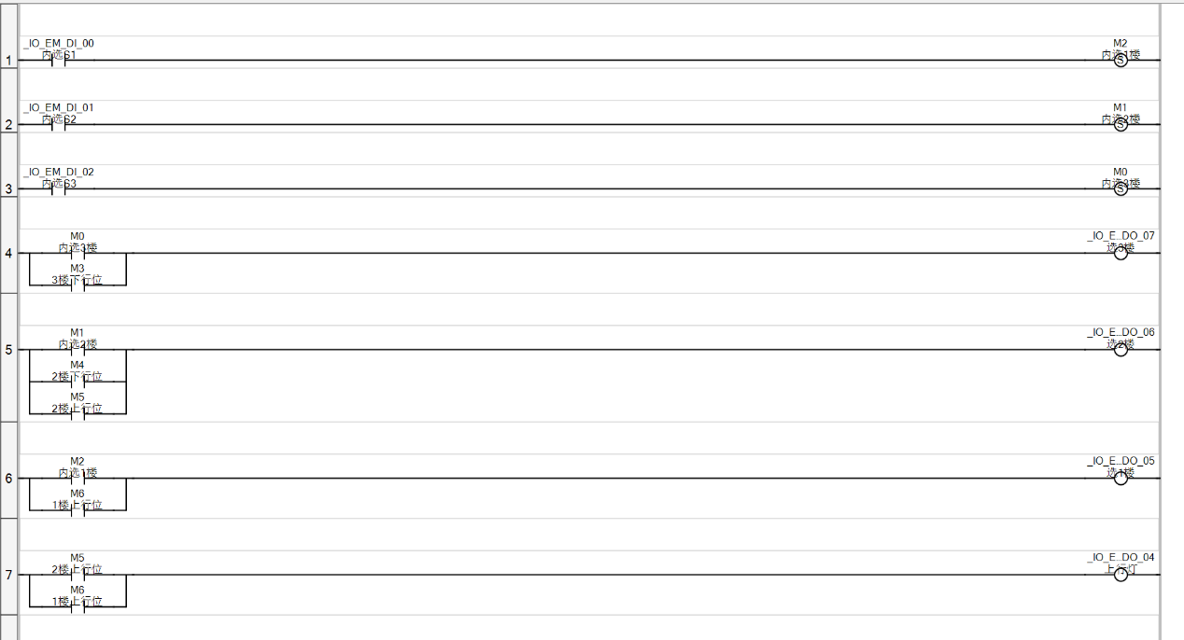

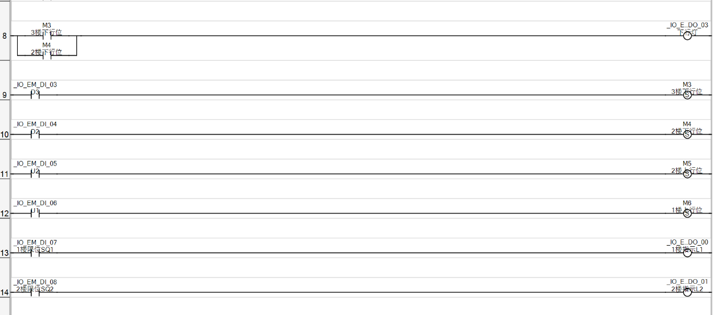

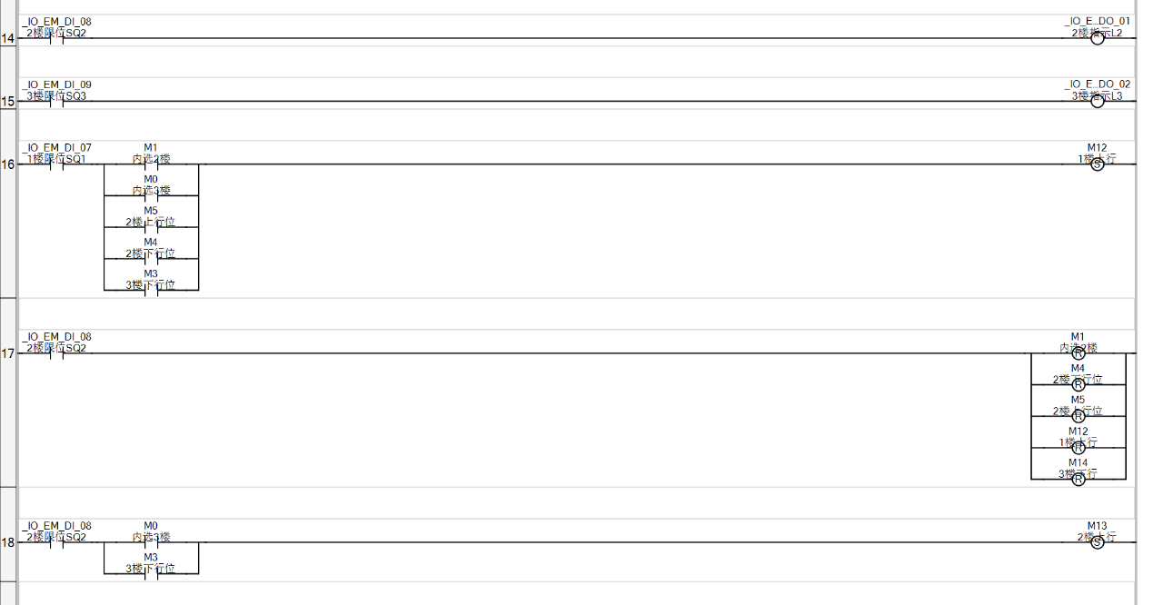

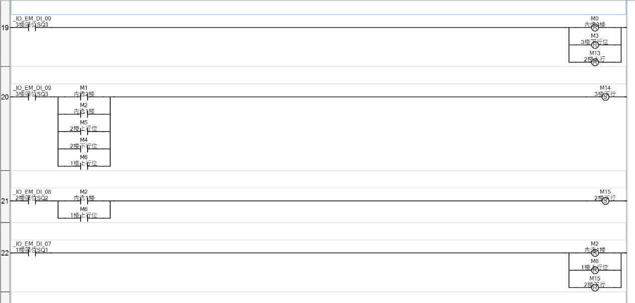

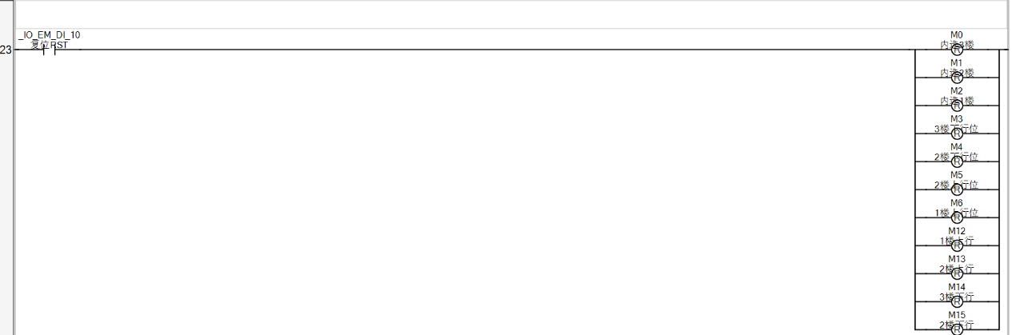

1. 实验总结

按下复位按钮后，限位开关SQ1有信号，电梯在一层等待，1楼指示灯亮，此时按下一楼内选S1按钮或者U1按钮均不响应，按下其它楼层信号如2楼内选SQ2或者U2和D2以及3楼内选S3或者D3均亮起响应指示灯，同理2楼3楼也一样，电梯每到达响应楼层，响应楼层指示灯亮，内选信号灯灭，

此次试验设计达到了要求，观察到了预期的效果，对梯形图的都认识更上了一个台阶。当程序出错时，要多观察，多思考，认真分析，不能急于求成，但也不能放弃，应时刻保持清醒的头脑。

实验结果达到了要求。通过本次试验，加深了对自锁互锁的认识，了解到其在实际中的用途、用法。

正确使用自锁互锁的基本方法，完成三层电梯控制实验系统控制PLC应用程序分析、设计、开发、调试、运行。

通过这次实验，了解了PLC实践模拟模块的运用。实验中，加深了对PLC相关知识的进一步了解，熟悉掌握了仿真软件的运用。